TARAFLEX PERFORMANCE WOOD 20.50 ML - OAK
Gerflor

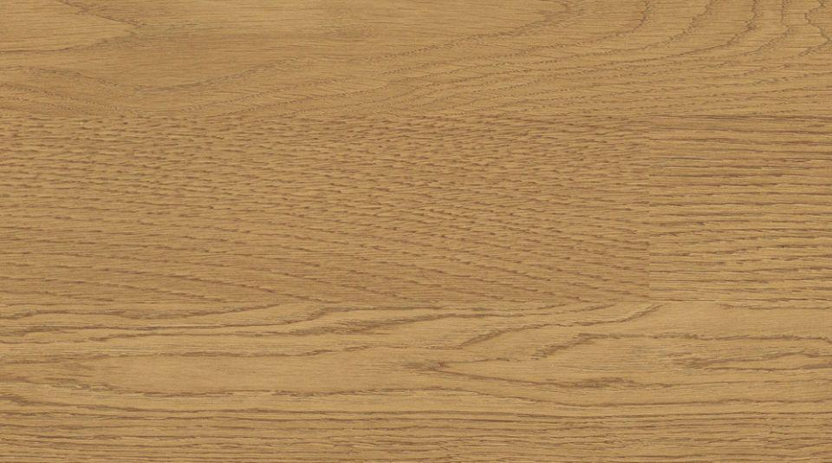Eigenschaften
HAN:
H9776375
Benutzungsintensität
Klasse 34, Klasse 42
Farbton
braun
Werkstoff
Vinyl
Breite (mm)
1.500,00
Länge (mm)
20.500,00
Aufladungsspannung im Begehversuch
max. 2 kV (antistatisch)
Befestigung
kleben, schweißen
Bodenbelag heterogen/homogen
heterogen
Brandverhalten
Cfl-s1
Chemische Beständigkeit
chemikalienbeständig gem. Herstellerangabe, haushaltschemikalienbeständig
Lieferform
Rolle
Gesamtdicke Belag (mm)
9,00
Gewicht (kg/m²)
5,25
Trittschallverbesserungsmaß (dB)
20,00
Wärmeleitfähigkeit (W/(m*K))
0,25
Gerflor_Farbcode
6375
Desinfektionsmittelbeständig
ja
Nachhaltigkeit
hergestellt mit mindestens 30 % Recyclinganteil
Oberflächenvergütung
Protecsol® mit Dreifachwirkung
REACH-konform
ja
Zertifikate
FloorScore®
Frei von Schwermetallen
ja
Antibakterielle Aktivität (E. coli – S. aureus – MRSA)
> 99 % wachstumshemmend
Ballrückprall
≥ 90 %
Druckfestigkeit (mm)
≤ 0.5
Reibungsfestigkeit (mg)
≤ 350
Schaumträger
CXP™HD Schaumträger von doppelter Dichte
SA - Shock Absorption (Kraftabbau) EN 14904
Kategorie P2: 35 bis 45 % Kraftabbau
Schlag-und Stoβfestigkeit (N/m)
≥ 8
Vertikale Standardverformung (mm)
≤ 3

